Тема урока: «Статистика. Решение задач».
- Перечислите основные оксиды ведущие к образованию кислотных дождей:____________________________________________________
___________________________________________________________
- Что произошло с объёмом выброшенных загрязняющих веществ с 2005 по 2009 г
_______________________? . Вычислите на сколько процентов?
- Что произошло с количеством выбросов от стационарных источников за этот период? __________________________ Вычислите на сколько процентов?_____
- Постройте круговые диаграммы выбросов загрязняющих веществ (жидких и газообразных) в 2005 г и в 2009 году. Проанализируйте полученные результаты.
 | 2005 г |  |  | 2009 г
 | кол-во  (тыс.тонн) | % | угол (⁰) | кол-во  (тыс.тонн) | % | угол (⁰)
Сернистый ангидрид
Оксид углерода
Окислы азота

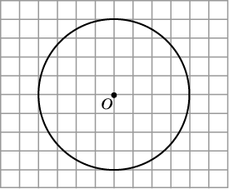

Вычисления:

Вывод: ____________________________________________________________
___________________________________________________________________
Дополнительные сведения:
Площадь Ярославской области – 3246 км², население – 1286,6 тыс. человек.
Задача 1: Вычислите, сколько выбросов загрязняющих веществ приходится
на душу населения (2009 г.) __________________________________
__________________________________________________________
Задача 2: Вычислите, сколько выбросов загрязняющих веществ приходилось
на 1 км² площади в 2009 г.) __________________________________
__________________________________________________________

